刊号：338
期号：789
主编：杨明旺
编辑：顾启嘉
A1版：学校新闻
A2版：诗与画

《想做一棵合欢树》
（任小霞）
读金波老师的诗，里面都藏满了美丽的童话；就如读金波老师的童话，里面都藏了动人的诗。这一首《合欢树》，就藏了一个多么温馨浪漫的童话啊！
谁都知道，合欢树的花美，形似绒球。所以，以这花的样子，真的像极了跳跃的红烛火，诗人的想象于是就开启了——
“一棵开花的合欢树，/点亮满树的红蜡烛，/……”点燃如此芬芳，如此灿烂，如此奇妙的花朵蜡烛，就一定有最美妙的事要发生了——“今天有一对鸟儿结婚”！ 每一个孩子都有最初对婚礼的想象，心里都会觉得“结婚”是一件神奇又烂漫的事！合欢，合欢，原本就是一种对“结婚”最真诚的祝福啊，这与婚礼联系在一起，多么自然，又是多么和谐！
谁都知道，合欢树的花清香袭人，于是，诗人自然地营造着绮丽的结婚氛围——“合欢树上，/弥漫着淡淡的清香，/伴着清香，/有微风把叶笛吹响。//”读到这里，我们真的觉得那新婚的鸟儿是这样幸运——叶笛是那动人的“婚礼进行曲”，这样的旋律，有如天籁，这样的旋律里，当然那我们也知道，合欢树的叶纤细似羽，可我们没有诗人这样轻盈的句子——“合欢树的叶子，/像轻柔的羽毛，/在微风里，/轻轻地摇。//”这羽毛一如真诚的朋友，在见证这一场婚礼。当然，真诚的朋友不只是这合欢叶，还有“远方飞来的小鸟，/献上自己华丽的羽毛，/……”
我们还知道，合欢树的叶奇特——日出而开，日落而合，于是，诗人就这样自然地结尾——“当黑夜来临，星光闪耀，/新婚的鸟儿要睡了。/合欢树的叶子，/就闭上了它们的睫毛……”
走在一棵合欢树下，闻着花香，看着叶摇，读着这样的好听的诗，想着这样优美的童话，我们的眼前，有了一对最幸福的鸟，我们的眼前，有了一棵最漂亮的合欢树。因为有了那样一对鸟，合欢树镀上了幸福的光芒，因为有了那样一颗合欢树，那对鸟拥有了最高远的天空……
鸟因树而幸福美满，树因鸟而生机盎然……
是的，我们慢慢体味着金波老师童年时的那颗心，慢慢地，我们的心就更加细腻而柔软起来，慢慢地，我们的心就和金波老师的心相遇了。
由此，我想起了金波老师的另一句话——“想变成一棵树！”此时此刻，想做一棵合欢树，见证天下最美好的事，给予祝福；此时此刻，想做一棵合欢树，静静地站成风景，在那里看人间的悲欢与离合，给予希望与梦想！
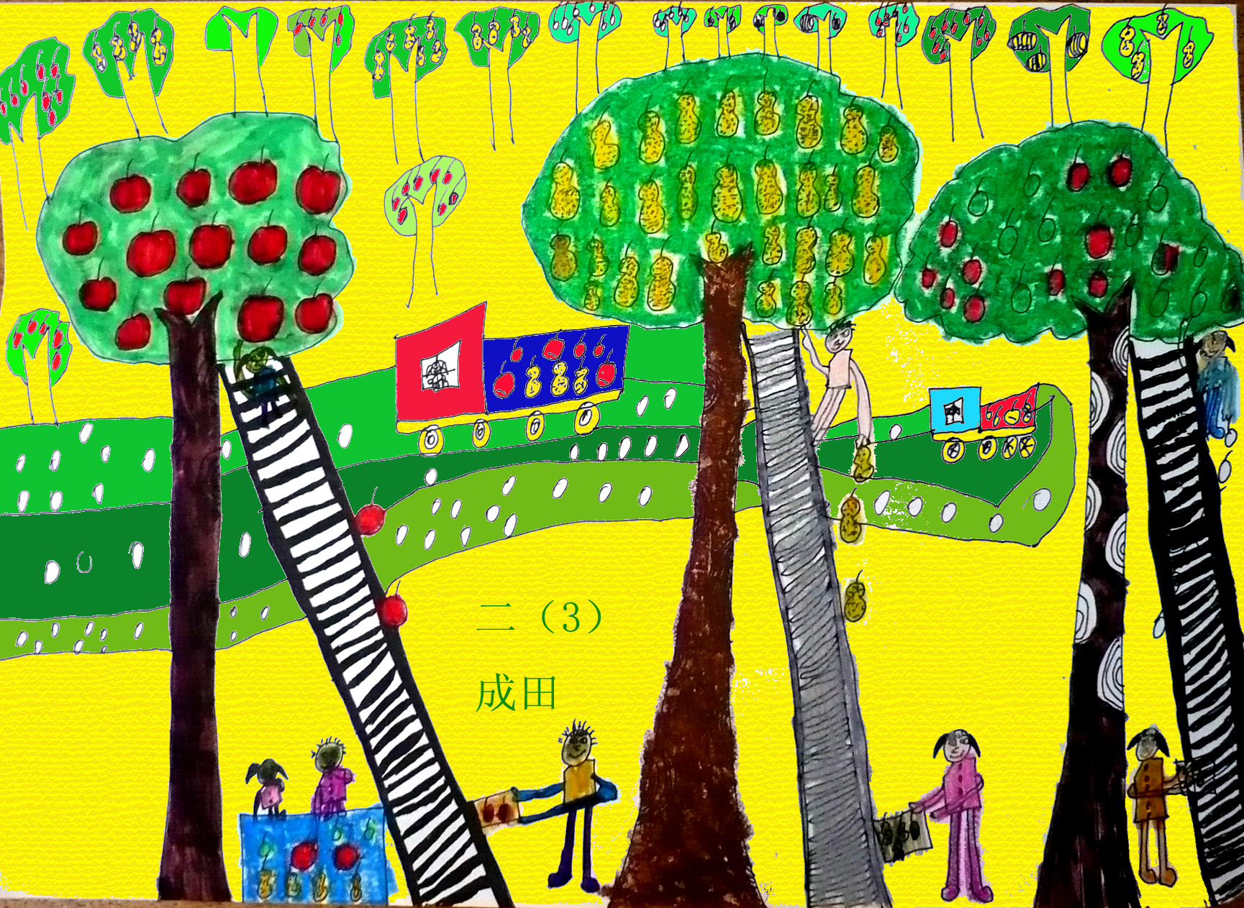
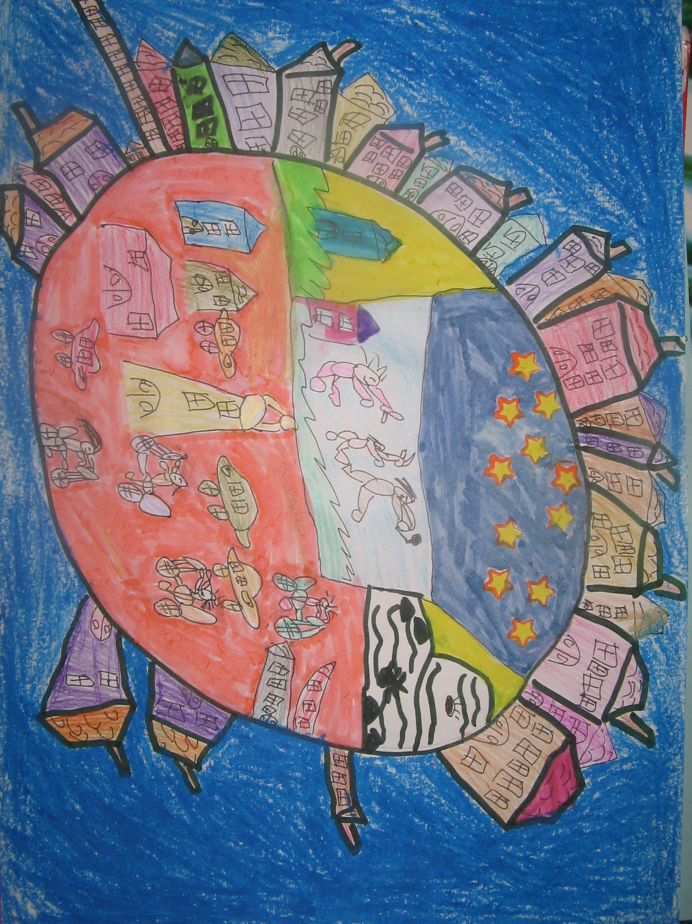
诗句与图画
四年级五班 杨明旺
燕子的尾巴
三(4)丁文琪
燕子的尾巴
像一把剪刀
剪开大树
大树长出了嫩芽
剪开田野
田野长出了麦芽
剪开小河
小河发出了
哗啦啦啦的欢笑

快乐的秋天
三（5）唐裕果
栗子们熟了
一个个
从树上跳下
破壳而出

一个个孩子
从家里跑来
拾栗子
呀
他们也栗子
在栗子树下唱歌

开心果
三（1）薛雨如
哗啦
哗啦
小船儿一摇
小河
就裂开嘴巴
呵呵笑

小船呀
真是一粒粒
开心果

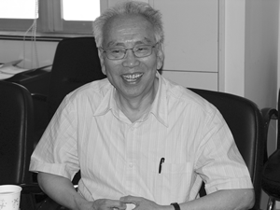
我还是一个开心果( ⊙ o ⊙ )
金波爷爷

这是一首好香好甜、好轻松的诗歌，读着读着，让我们很轻松地品尝到了太阳和月亮的香香甜甜的滋味。
在这里诗人主要运用了比喻中的明喻和借喻的修辞方法。诗歌先用明喻作铺垫，把“大脐橙”比作“小太阳”，把“一瓣瓣的脐橙”比作“小月亮”。在此基础上，再引出借喻——我吃了“太阳和月亮”。这里不仅不用“像”、“是”一类的连接词语，而且干脆就把被比的事物当作打比方的事物来说，完全省略了本体——大脐橙，而仅仅说出喻体——太阳和月亮。并用以稚嫩的孩子之口说出，更添一份童趣。达到了“以假乱真”的效果，让人产生一种新奇的感觉：“我”真得吃到了“太阳和月亮”。这首诗与王宜振老师运用曲喻方法描写的童诗《月牙》（你的颜色是那样金黄，/像一只鸭梨又甜又香；/是哪个馋嘴娃娃咬了一口，/把剩下的一半挂在天上……），有着异曲同工之妙。

我
二（3）沈鑫
我是什么

妈妈说
是只调皮的猴子
把家里弄得乱七八糟

爸爸说
是只胆小的兔子
见了什么都会害怕

我说
是只快乐的蚂蚱
天天跳来又跳去

金波，1935年生，大学教授，著名诗人，儿童文学作家，评论家。作品有《林中的鸟声》等诗集20多部、诗词1000多首以及散文、童话、文学评论等数百篇。作品获国家图书奖、"五个一工程"奖、中国作协全国优秀儿童文学奖、宋庆龄儿童文学奖、冰心儿童图书奖等几十次全国性大奖。1992年获得国际安徒生奖提名。

